[Slika na kojoj se prikazuje simbol, emblem, zastava

Opis je automatski generiran](http://hr.wikipedia.org/wiki/Datoteka:Coat_of_arms_of_Croatia.svg)

REPUBLIKA HRVATSKA

PRIMORSKO-GORANSKA ŽUPANIJA

Slika na kojoj se prikazuje odijevanje, crtić, šešir, crtež

Opis je automatski generiranGRAD DELNICE

MJESNI ODBOR DELNICE

KLASA: 025-02/23-01/03

UR BROj: 2170-6-6-3-1-24-23

Delnice, 25. rujna 2024.

**ZAPISNIK S 8. SJEDNICE MJESNOG ODBORA DELNICE**

**Dnevni red:**

1. Ostavka člana Vijeća te početak mandata zamjenika

2. Prisega člana Mjesnog odbora

3. Usvajanje zapisnika sa 7. sjednice Mjesnog odbora Delnice

4. Rasprava o očitovanju stručnih službi Grada Delnice o pitanjima vijećnika

5. Razno

**Prisutni:**

Goran Crnković (HDZ)

Helena Dorić (HDZ)

Dario Zetović (HDZ)

Matteo Komadina (HDZ)

Ivan Piškor (HSP)

Tomislav Kezele (HSP)

Ostali prisutni:

Ivana Pećnik Kastner, Predsjednica Gradskog vijeća Delnica

**Odsutni:**

Hrvoje Ljubobratović (SDP)

Sjednica je započela u 17:00 sati.

**1. Ostavka člana Vijeća te početak mandata zamjenika**

Obzirom da je izabrana članica Vijeća Nives Kljajić Mance (HSP) dostavila pismo ostavke na njezino mjesto, po odluci predsjednika podružnice Hrvatske stranke prava Delnice, za zamjenu se određuje član Tomislav Kezele (HSP).

Prijedlog je stavljen na glasovanje te je isti jednoglasno prihvaćen.

**2. Prisega članova Mjesnog odbora**

Nakon pročitane svečane prisege predsjednika Mjesnog odbora Gorana Crnković, prisegnuo je član Vijeća Tomislav Kezele (HSP).

**3. Usvajanje zapisnika sa 7. Sjednice Mjesnog odbora Delnice**

Zapisnik sa 7. Sjednice Mjesnog odbora Delnice je jednoglasno prihvaćen

**4. Rasprava o očitovanju stručnih službi Grada Delnice o pitanjima vijećnika**

Predsjednik Mjesnog odbora Delnice Goran Crnković (HDZ) izvjestio je članove kako do održavanja sjednice nije dobio odgovor na upit o sanaciji oštećenja u ulici Vučnik koji je poslan mailom na adresu Komunalca Delnice. Na poslane mailove nadležni ne odgovaraju sve dok se ne uputi telefonski poziv. Predsjednik Mjesnog odbora ponovit će upit kako bi dobio odgovor navedenu problematiku.

Na upit o vodi koja se zadržava u prolazu kod trgovine Tamicom uslijed velikih oborina, dobiven je odgovor da je za rješavanje navedenog problema, obzirom na trenutno stanje nerazvrstanih cesta i utvrđenih prioriteta, potrebno dodatno razmoriti je li sanacija prolaza moguća ove godine ili će biti planirana za 2025. godinu.

Ista situacija se odnosi i na ulicu Vučnik – pristup trafostanici, koja će također biti uključena u plan održavanja i sanacije za 2025. godinu.

Stabla koja su namjenjena za rušenje u prolazu kod Tamicoma – izvođač je odustao od radova, te će KTD Risnjak Delnice tražiti ponudu od drugog izvođača.

Mjerači kontrole kvalitete zraka postavljeni u Supilovoj ulici, kod gornjeg semafora i kod groblja.

Golovi na igralištu kod tvrtke Goran graditeljstvo d.o.o su postavljeni.

Rušenje stabala na gradskom groblju u Delnicama zahtjeva veću investiciju, te je za istu potrebno raspisati javnu nabavu.

Na oglasnim pločama postavljene su po tri dodatne ploče za postavljanje osmrtnica. Također, na pojedinim mjestima postavljene su kante za otpad.

**5. Razno**

Na sjednici Mjesnog odbora prisustvovala je Predsjednica Gradskog vijeća grada Delnica, Ivana Pečnik Kastner, te je izvjestila prisutne da je slijedom zaprimljenog Zahtjeva za sazivanjem izvanredne sjednice Gradskog vijeća, a koji je potpisalo 9 vijećnika, a na inicijativu gradskog vijećnika Davorina Klobučara sazvano Predsjedništvo Gradskog Vijeća Grada Delnica na kojemu je raspravljano sljedeće:

Otvorivši raspravu, Gradonačelnica je upoznala prisutne s dosadašnjim aktivnostima koje su poduzete od strane Grada vezane za stanje sigurnosti na području Grada u kojem je izvijestila prisutne o održanih nekoliko sastanaka na ovu temu sa predstavnicima MUP-a PP Delnice, Centra za socijalnu skrb te zastupnikom romske manjine, Saborskim zastupnikom Veljkom Kajtazijem budući da se radi o romskoj populaciji. Unatoč održanim sastancima stanje sigurnosti se nije bitno popravilo budući aktivnosti mjerodavnih institucija nisu urodile plodom ili su izostale. Međutim u međuvremenu su dvojica delikvenata odvedena u istražni zatvor te se situacija u Gradu za sada normalizirala.

Gradonačelnica je prije 2 tjedna poslala službeni upit gosp. Balenoviću, ravnatelju Centra za socijalnu skrb PGŽ-a, uz zamolbu da joj dostavi očitovanje o poduzetim radnjama prema počiniteljima kaznenih djela, koje još uvijek čeka. Iz PP Delnice doznaje informaciju da se od 164 kaznenih djela na području Grada njih 30 odnosi na ove počinitelje, međutim zaprimljeno je samo 3 prijave građana s područja Grada.

Otvorivši raspravu o djelokrugu Gradskog vijeća i dostavljenom Zahtjevu za sazivanjem izvanredne sjednice jednoglasno je usvojen stav da je prema čl. 57 Poslovnika o radu Gradskog vijeća Grada Delnica moguće sazivanje Tematske sjednice, međutim predložena 3. točka predloženog dnevnog reda izlazi iz ovlasti GV budući da ono nema ovlasti imenovati Radno tijelo zaduženo za rješavanje predmetne problematike te se predlaže ovu točku izostaviti iz Dnevnog reda.

Prema čl. 60. st.3 Poslovnika o radu GV, inicijativa za održavanje tematske sjednice podnosi se predsjedniku Vijeća i mora sadržavati nacrt dnevnoga reda i razloge za održavanje tematske sjednice , dok st.4 citiranog članka propisuje da ukoliko predsjednik Vijeća prihvati inicijativu za održavanje tematske sjednice uputit će predlagatelja da izradi materijal za sjednicu,te se predlaže da se potpisnicima inicijative odgovori u tom smislu.

Svi prisutni složili su se oko činjenice da je potrebno o ovom problemu raspravljati, ali ukoliko na sastanku neće biti prisutni pozvani predstavnici mjerodavnih institucija tada sjednica na kojoj će biti samo vijećnici nema smisla.

Da bi se izbjegli suvišni troškovi održavanja tematske sjednice prisutni predlažu sazivanje sastanka na kojem bi bili pozvani predstavnici mjerodavnih institucija, kao i zainteresirani članovi Gradskog vijeća.

Na gore navedenu tematiku, predsjednik Mjesnog odbora Delnice predložio je sazivanje zbora građana.

Da bi se sazvao zbor građana potrebno je sljedeće:

* Iznajmiti prostor za održavanje
* Objava u dnevnom tisku i redstvima priopćavanja
* Potreban je kvorum od 10% prijavljenih građana na području MO Delnice

Nakon rasprave vijećnici su donijeli jednogalsnu odluku da trenutno sazivanje zbora građana nije relano jer smatraju da potreban kvorum nije ostvariv, a i samim održavanjem imali bismo dodatne troškove.

Predsjednik MO Delnice, Goran Crnković, izvjestio je vijećnike o dobivenom mailu sa pitanjima koja prenosimo:

1) Park za pse, mogućnost izgradnje  
  
2) Nadzor brzine na Supilovoj i općenito po Delnicama. Dosta ljudi   
upozorava na divljanje autima u noćnim satima.   
  
3) Pješački prijelazi na Lujzijani - u protekle tri godine bilo je više  
prometnih nesreća na tim prijelazima. Neosvijetljeni su i opasni, s one strane gdje je Salopek je i  
nekakvo stablo i kada se ide iz smjera pošte i suda prema INA-i ti ne vidiš  
pješaka dok ne zakorači na cestu, posebno opasno za djecu.   
Uz oba pješačka prijelaza bilo treptajuće svjetlo uz  
znak za pješački prijelaz. Već mjesecima ne radi. Ostali prijelazi na  
Lujzijani su isto opasni.

4) Policijske patrole za djecu. Prije par godina je bilo nekoliko policijskih  
patrola (kod suda, kod donjeg semafora, kod škole) kad djeca idu u školu i  
iz škole. Sad ih navodno uopće nema?

5) Parkiranje po Delnicama.   
Nepropisno parkiranje, totalni kaos je na Supilovoj, na Trgu i na  
Lujzijani. Svatko parkira kako se sjeti, najveći je problem jer se znaju  
ljudima na ulaze parkirati, posebno po Supilovoj.

6) Nedostatak liječnika, specijalista.

Predsjednik MO Delnice, Goran Crnković (HDZ), ponovno je postavio pitanje o radu ljekarne u Delnicama i nakon promjene vlasništva nije se puno toga promijenilo.

Zbog učestalih redova i gužve pred ljekarnom u Delnicama (a obzirom na vremenske uvjete; kiše, snijega, sunca, vjetra) nameće se pitanje postoji li mogućnost otvaranja dodatne ljekarne kako bi se smanjile gužve i povećala protočnost korisnika.

Na upit građana u postojanju bazena ulja iza tvornice Enerrgy pellets postavlja se pitanje sanacije istog obzirom da su još uvijek vidljive mrlje ulja.

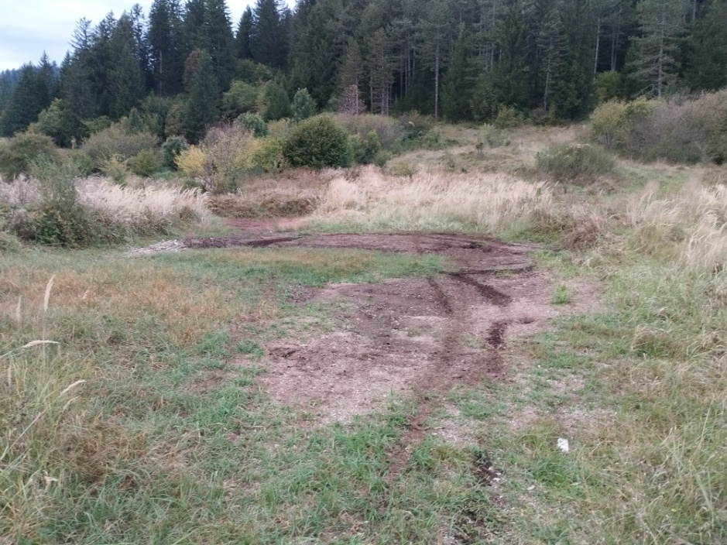

Iza bivše tiskare postoji ograđeni upojni bunar koji je je zarastao i pun je smeća. Tko vodi brigu o održavalju istoga?

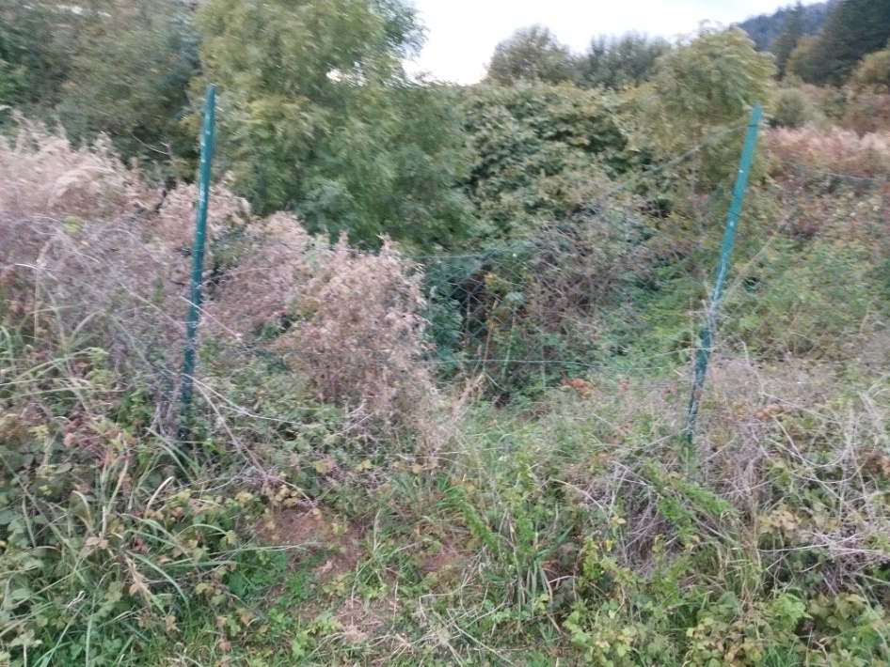

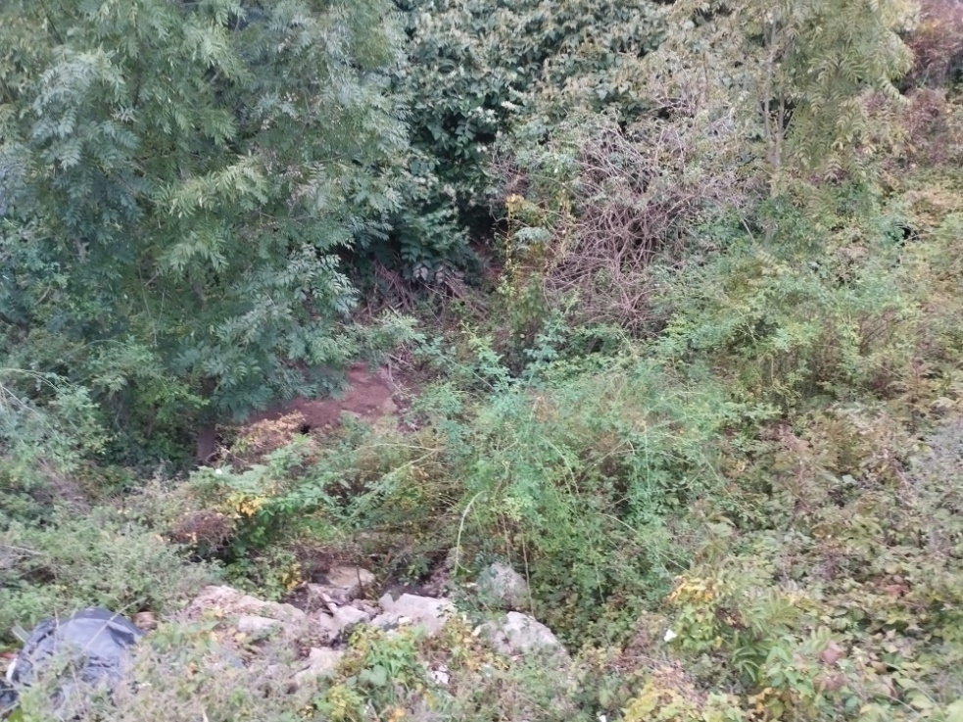

Kuća u ulici Matice Hrvatske je u lošem stanju, te postoji opasnost od urušavanja. Je li poduzeto nešto kako bi se riješio problem?

Vijećnik Ivan Piškor (HSP) upozorio je na loše stanje pružnog prijelaza prema ulici Vučnik, te kada je planirano priključenje na kanalizacijski sustav.

Vijećnik Tomislav Kezele (HSP) upozorio je na nekontroliranu šetnju kućnih ljubimaca po gradskom parku unatoč tome što su postavljeni znakovi zabrane. Moli se odgovor tko kontrolira isto?

Predsjednik MO Delnice, Goran Crnković (HDZ) postavio je pitanje u čijoj ingerenciji je pružni prijelaz i prilaz istome jer zahtjeva hitnu sanaciju. Radi veće sigurnnosti predlaže se postavljanje rampe.

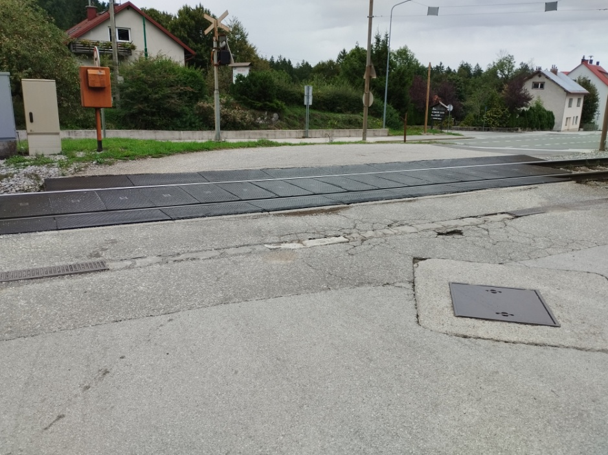

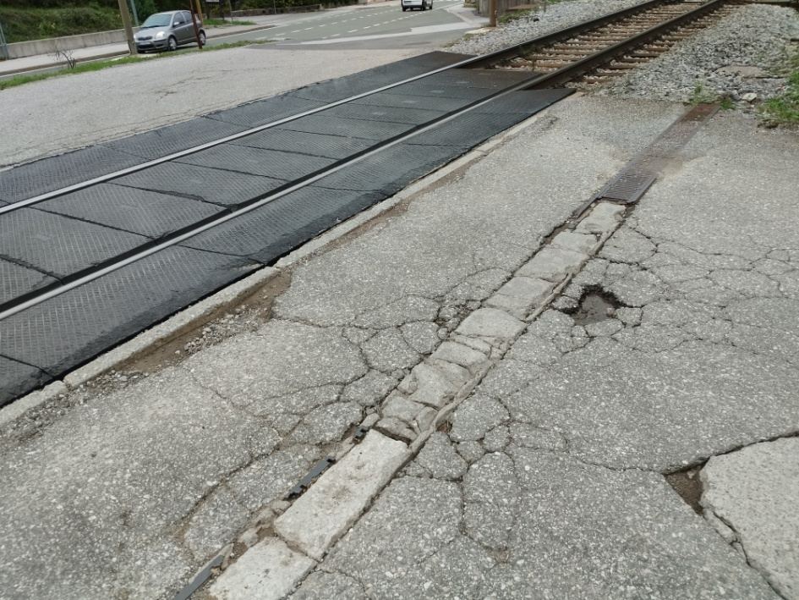

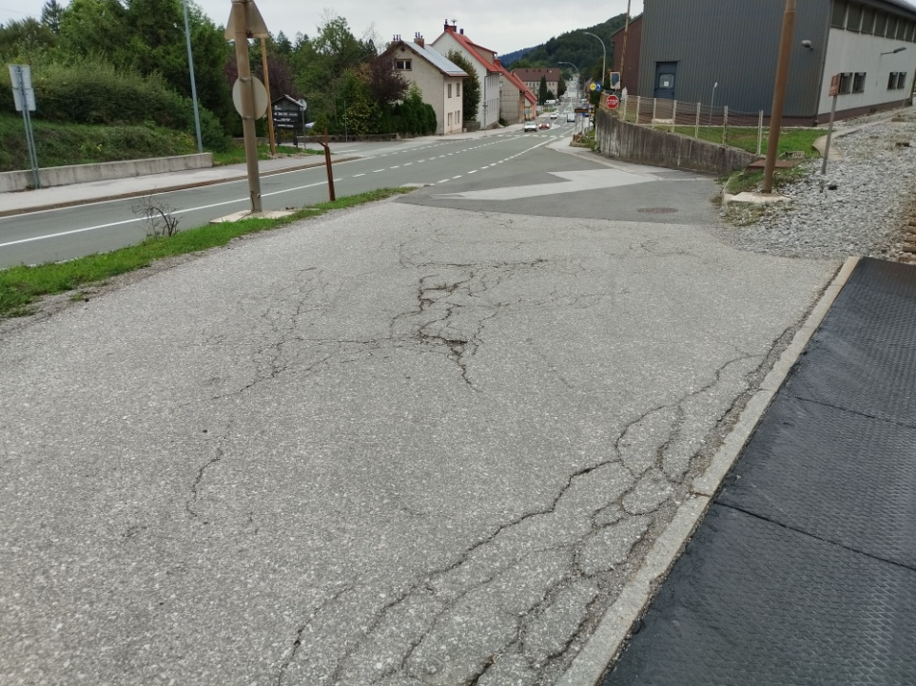

Vijećnici su jednoglasno donijeli odluku da se o svemu navedenom očituju nadležne službe Grada Delnica.

Na Zapisniku s 5. Sjednice MO Delnice krivo je navedena konstatacija pod točkom 1. da je vijećnica Dona Kontić stavila svoj mandat u mirovanje, već je dala ostavku, te više nije u mogućnosti aktivirati viječnićki mandat.

Sukladno planu i programu MO Delnice, akcija čišćenje Potoka nije odrađen, te su sredstva u iznosu od 150 eura namijenjena istoj, jednoglasnom odlukom vijećnika, prebačena na akciju čišćenja skakaonice u Delnicama.

Sjednica je završila u 18:40 sati

Zapisnik sastavio: Predsjednik Mjesnog odbora Delnice

Dario Zetović Goran Crnković